Закончилось лето, наступил сентябрь.
1 Сентября - начало нового учебного года. Идём в школу! Все с цветами, радостные, нарядные. Сначала была торжественная линейка: речи, поздравления, музыка. Прозвенел первый звонок для первоклашек, для нашего класса – шестой, а для выпускников значительный – и к радости и, к сожалению, школьная жизнь продлится у них ещё всего один год.
После линейки идём в наш чистый светлый класс на урок России. Мы с вниманием слушаем нашу классную – Веру Владимировну. 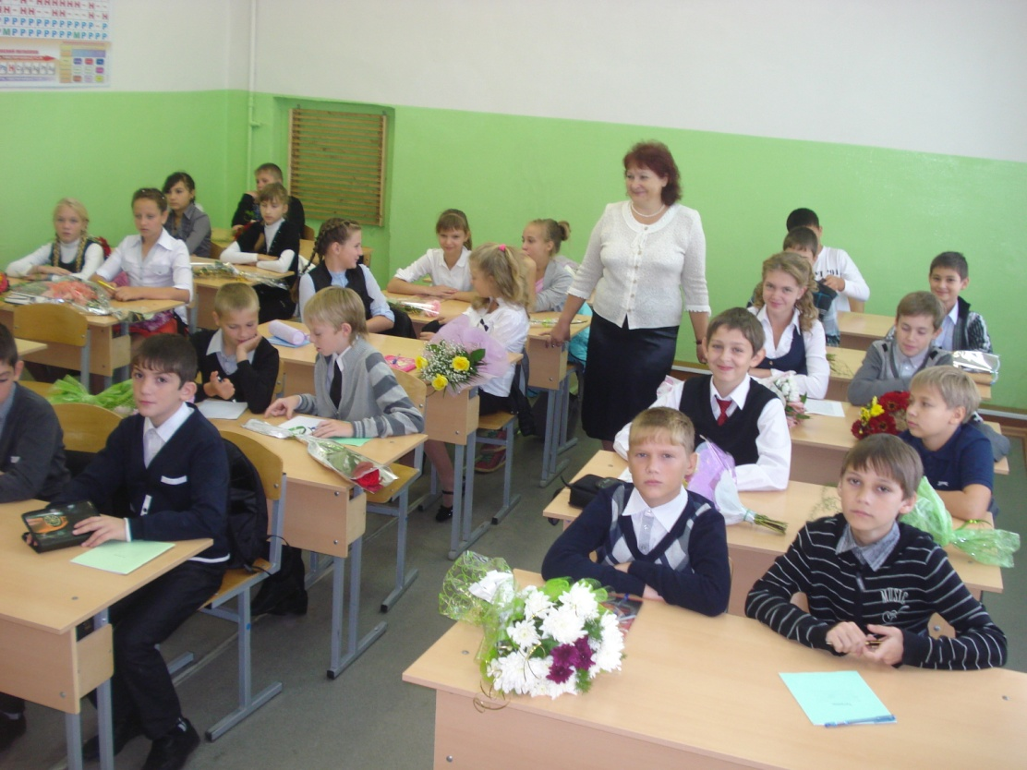 Как всегда она рассказала много нового и интересного.
Ура! Перемена! Мы поздравляем Веру Владимировну с началом учебного года: дарим красивые букеты цветов. 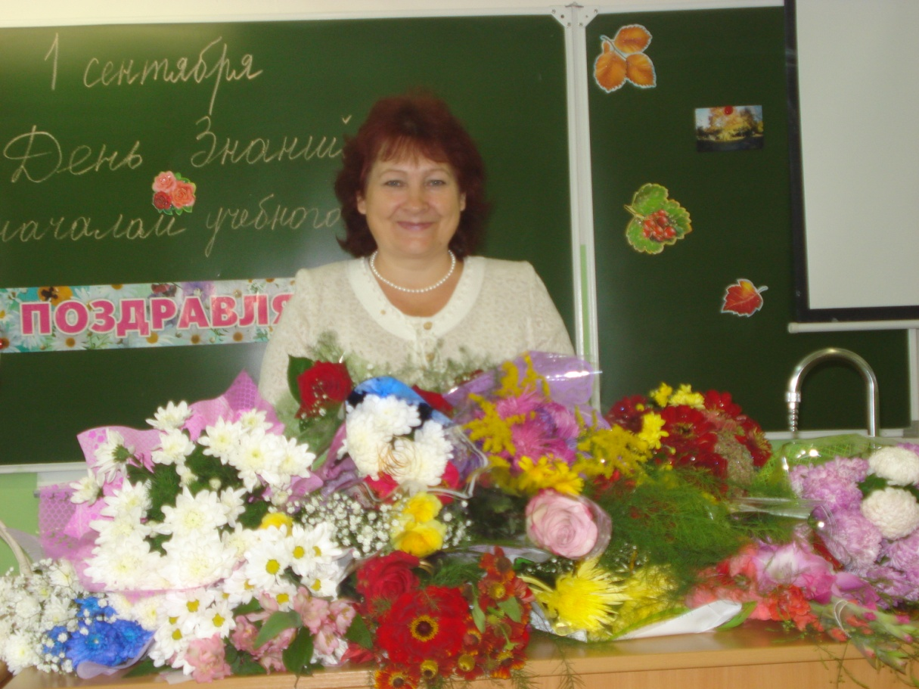 Наша классная расцвела!
После долгого лета одноклассники изменились: девчонки похорошели,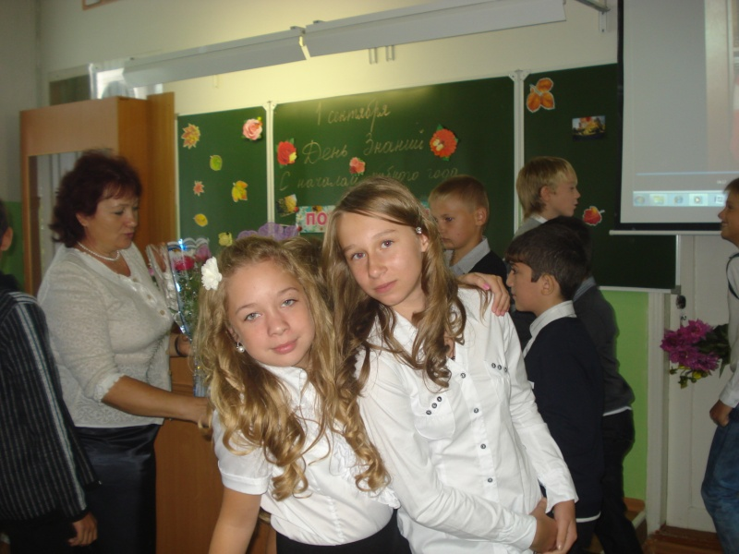пацаны выросли, возмужали.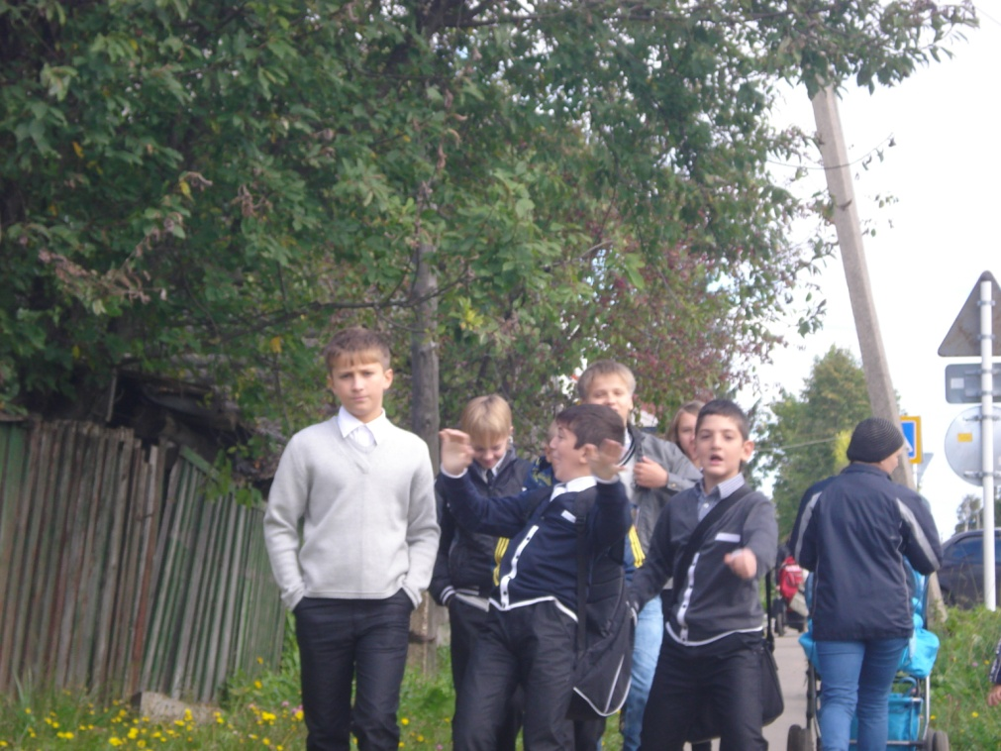
У всех хорошее настроение.
Итак, с радостью ждём нового дня, чтобы отправиться в школу, где интересно и весело))))

